«День крокусов»
Подготовила воспитатель: Асеева С.Ф

День крокусов - праздник, который отмечается во многих странах мира - 12 марта. Этот день является символом наступления весны и первого цветения крокусов. Также в рамках Дня крокусов проводятся различные мероприятия и акции, направленные на привлечение внимания к вопросам охраны окружающей среды и сохранения биоразнообразия. В некоторых странах этот день стал символом борьбы за экологические проблемы, и проводятся мероприятия, направленные на поощрение действий, которые помогут сохранить природные ресурсы для будущих поколений.
В разных странах мира День крокусов может называться по-разному и иметь свои традиции и обычаи. В России, например, этот день известен как День бабы Капусты. В древности на этот день проводились обряды посвященные женщинам и девушкам, собиралась первая зелень, устраивались кулачные бои и другие развлечения.
История этого праздника уходит своими корнями в древнюю персидскую культуру. В Персии крокусы считались символом новой жизни и начала весеннего периода. В древнегреческой мифологии крокус также был связан с весной и возрождением природы. Согласно легенде, красивый юноша Крокус был превращен в цветок этого же имени после того, как его прекрасную возлюбленную, нимфу Смилакс, наказал бог Зевс.
Научное название этого растения шафран, но цветоводы и любители цветов чаще используют его латинское наименование – крокус. Это один из красивейших первоцветов – яркие головки крокусов, похожие на маленькие тюльпаны, появляются на проталинах в феврале – марте.
Крокус ценится не только за декоративность. Он – поставщик ценной кулинарной специи – красителя, ее применяют не только в кулинарии, но также в медицине, парфюмерии. Ведь название «шафран» образовано от арабского слова, которое переводится как «желтый». Шафран очень дорого стоит, поэтому что для его сбора используется только ручной труд. Крокусы цветут всего три дня и за это время нужно успеть собрать с них полезное сырью. Из- за своей ценности крокус считается цветком, олицетворяющим роскошь, знатность и богатство.
Одной из традиций, связанных с Днем крокусов, является дарение цветов. Крокусы считаются символом любви, нежности и верности, поэтому их дарят своим близким и любимым. Вот и ребята узнали о первоцвете – крокусе, его полезных свойствах и местах его произрастания. Каждый воспитанник смог воплотить этот прекрасный цветок в своей поделке и подарить своим близким.
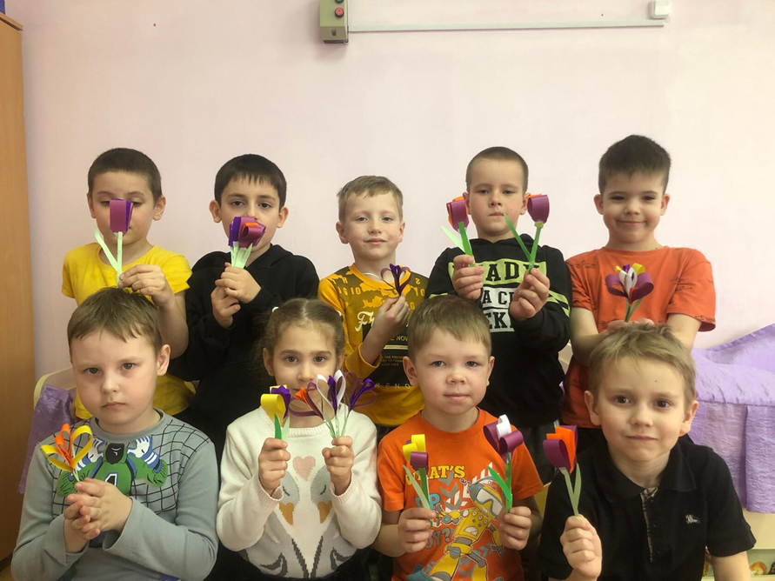
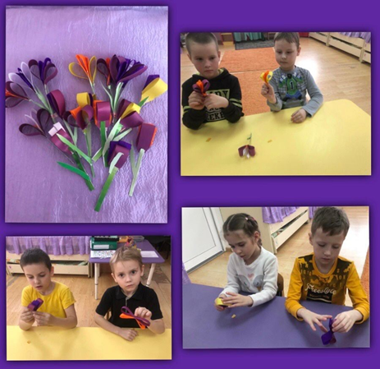
Таким образом, День крокусов является важным событием в культуре многих народов мира. Этот праздник напоминает нам о важности сохранения природы и о бережном отношении к окружающей среде. Он также является символом наступления весны, одно из самых любимых времен года у всех. Все живое радуется солнцу, звонко щебечут птицы, пробиваются самые ранние цветущие растения, которые называются первоцветами. Зацветая рано весной, первоцветы радуют нас своей красотой. Этот сезон предоставляет широкие возможности для непосредственного восприятия детей. Они испытывают потребность в общении с природой, учатся любить природу, наблюдать, сопереживать, понимать, что наша Земля не сможет существовать без растений. Цветы – это не только красота, но и часть живой природы, которую надо беречь и охранять, и, конечно же, знать.
Мы в нашем детском саду, ранней весной не мало времени уделяем экологическому воспитанию детей. На прогулках и не только, дети видят, как появляются подснежники, крокусы, нарциссы, тюльпаны, а воспитатели в свою очередь стараются им объяснить значение каждого первоцвета. Мы внимательно наблюдали за ними на каждой из прогулок. Воспитанники детского сада теперь понимают, как нужно относиться к первозданной природе, что её надо беречь, что нельзя срывать эти красивые цветы и делать из них букет т. к. они все равно не долго будут выглядеть такими же красивыми и в скором времени завянут. А вот нарисовать крокус и подарить маме можно. Ведь крокусы – самые нежные весенние цветы.

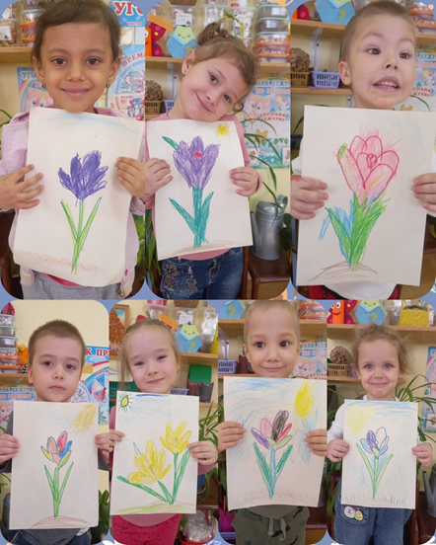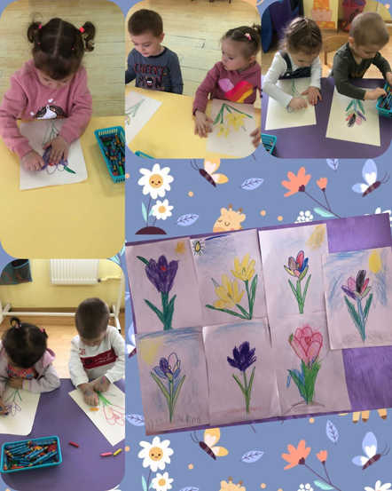
Источник: https://kondrovskie-budni.ru/?module=articles&action=view&id=3047
https://www.maam.ru/novosti/zadat-vopros/15-marta-prazdnik-krokusov-na-mam.html
https://www.pozdravik.ru/pro-prazdniki/den-krokusov

